MATHÉMATIQUES 3 PÉRIODES
PARTIE A

DATE: Lundi 29 janvier 2024
DURÉE DE L’ÉPREUVE :  2 heures (120 minutes)  MATÉRIEL AUTORISÉ :  ● Examen sans support technologique  ● Crayon pour les graphiques  ● Recueil de formules  REMARQUES PARTICULIÈRES : | 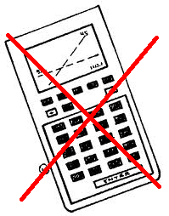
● Les réponses doivent être accompagnées des explications nécessaires à leur élaboration.
● La totalité des points ne pourra être attribuée à une réponse correcte en l’absence du raisonnement et des explications qui permettent d’arriver à cette réponse.
● Lorsqu’une réponse est incorrecte, une partie des points pourra cependant être attribuée pour une méthode et/ou une approche correcte.
NOMBRE DE DOCUMENTS : 2
FORMAT DE L’EXAMEN :
QUESTIONNAIRE | OUI ⊠ NON ☐
LIVRET DE RÉPONSES | OUI ☐ NON ⊠
RECUEIL DE FORMULES | OUI ⊠ NON ☐

NOMBRE TOTAL DE PAGES DU QUESTIONNAIRE : 6

RAPPEL : AUCUNE RÉPONSE NE DOIT ÊTRE ÉCRITE SUR CE QUESTIONNAIRE

NOM DES PROFESSEURS : S. ANGELOZI, Y. BARSAMIAN, K. HANSEN, A. HARSÁNYI, M. PÉREZ PÉREZ, C. PETRUZ, O. PICAUD, J. SZUTY, L. WURZER.

NOM DE L’ÉLÈVE : …………………………………

PARTIE A
 |  | Page 1/4 | Barème
1) | Le graphique ci-dessous montre la courbe d’une fonction $f$ et celle de sa fonction dérivée $f'$.
 | 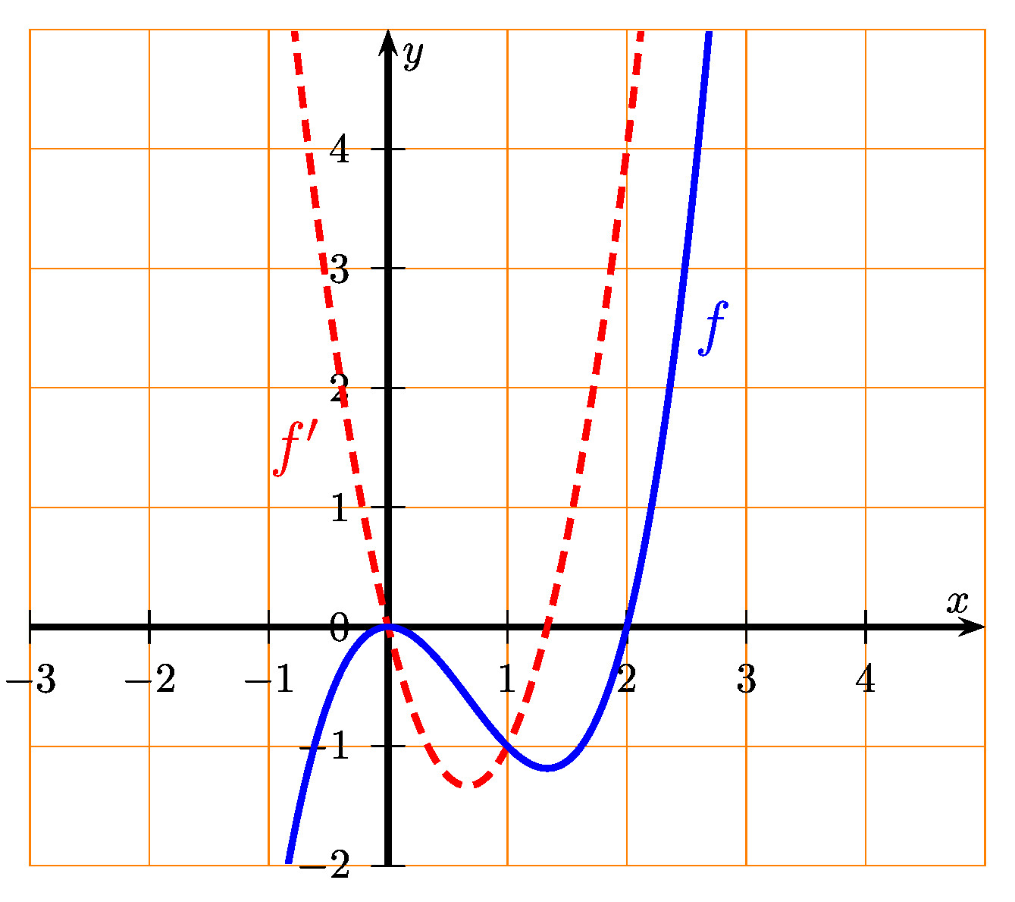
 | a) Trouver la valeur de $f\text{(}2\text{)}$ et de $f'\text{(}2\text{)}$. |  | 2 points
 | b) Déterminer une équation de la tangente à la courbe de $f$ au point d’abscisse $x=2$. |  | 3 points
2) | Le graphique montre la courbe de la dérivée $f'$ d’une fonction $f$.
 | 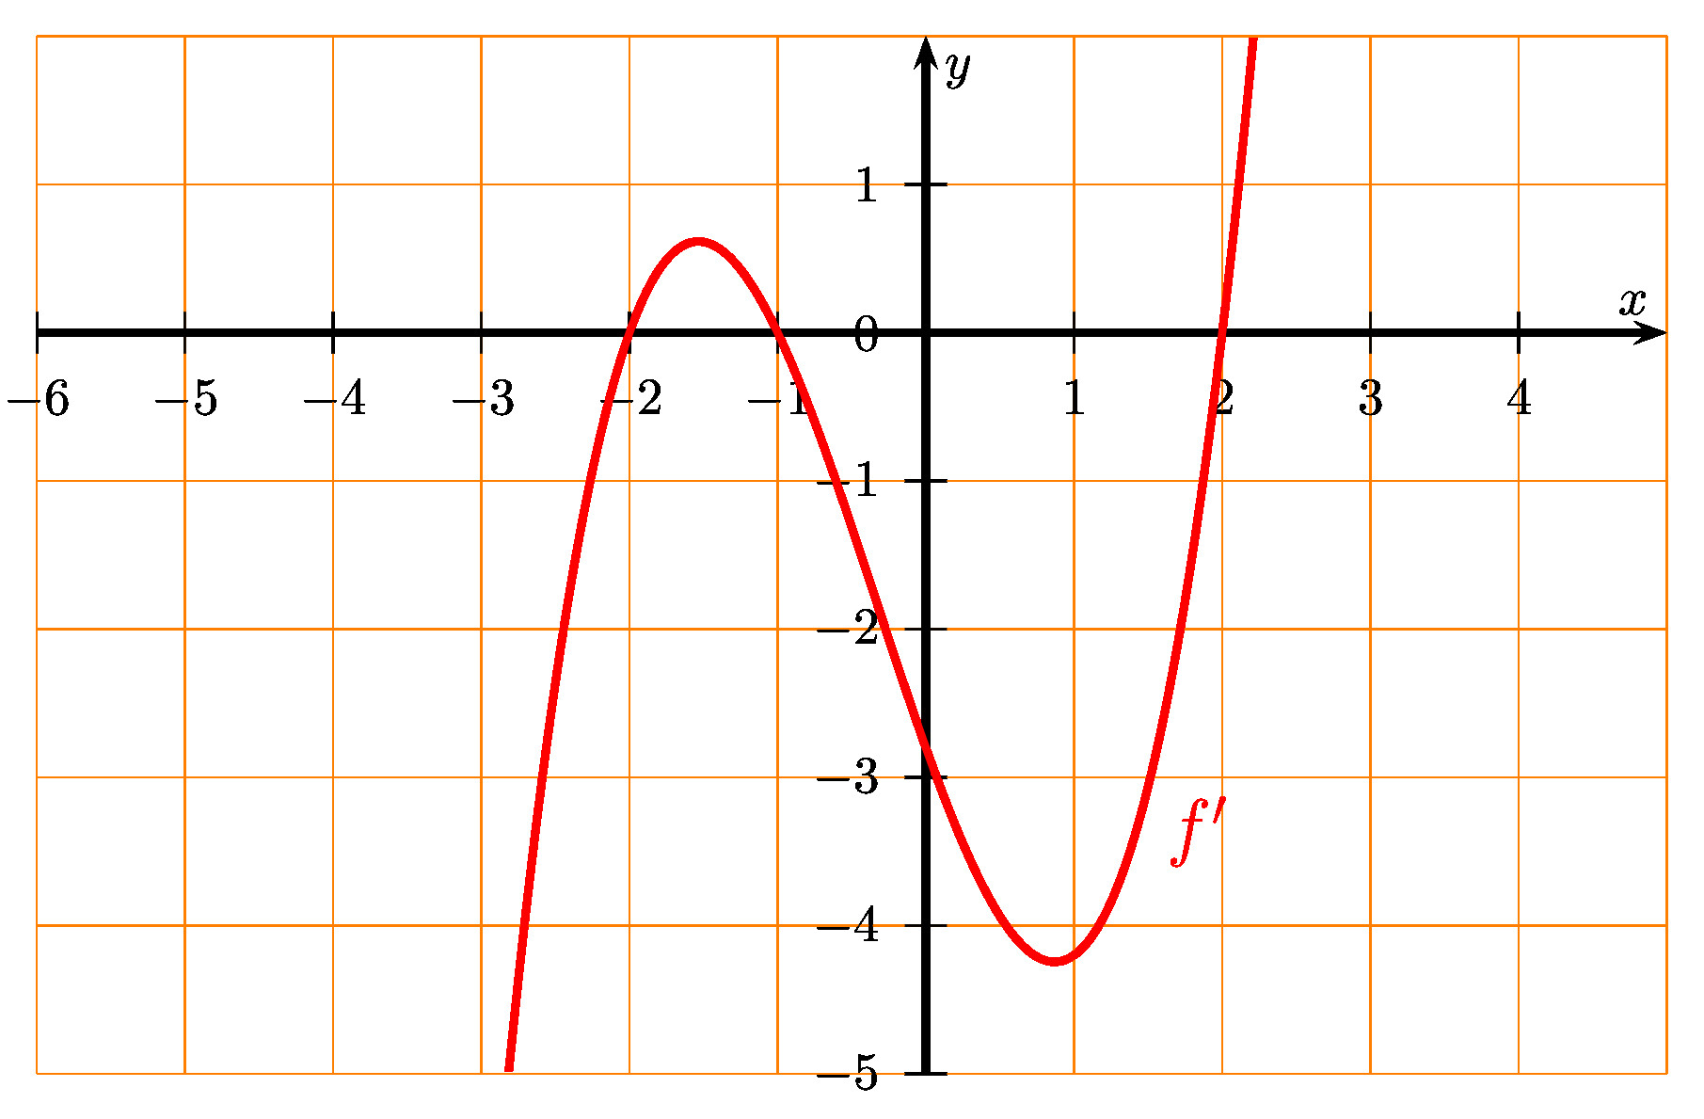
 | a) Donner les intervalles sur lesquels la fonction $f$ est croissante. |  | 2 points
 | b) Déterminer si la fonction $f$ a un maximum local. Justifier votre réponse. |  | 3 points

PARTIE A
 |  | Page 2/4 | Barème
3) | On considère la fonction $f$ définie par $f\text{(}x\text{)}=3x^{3}−2x^{2}−1$.  On considère aussi la fonction $F$ définie par$F\text{(}x\text{)}=a⋅x^{4}+b⋅x^{3}+c⋅x+d$, où $a$, $b$, $c$ et $d$ sont quatre nombres réels.
 | a) Trouver les valeurs des trois paramètres $a$, $b$, et $c$ pour que $F'=f$. |  | 3 points
 | b) Trouver la valeur du paramètre $d$ pour que $F\text{(}1\text{)}=\frac{1}{12}$. |  | 2 points
4) | Voici la courbe de la fonction $f$ définie par :  $$f\text{(}x\text{)}=x^{2}−2x+2$$
 | 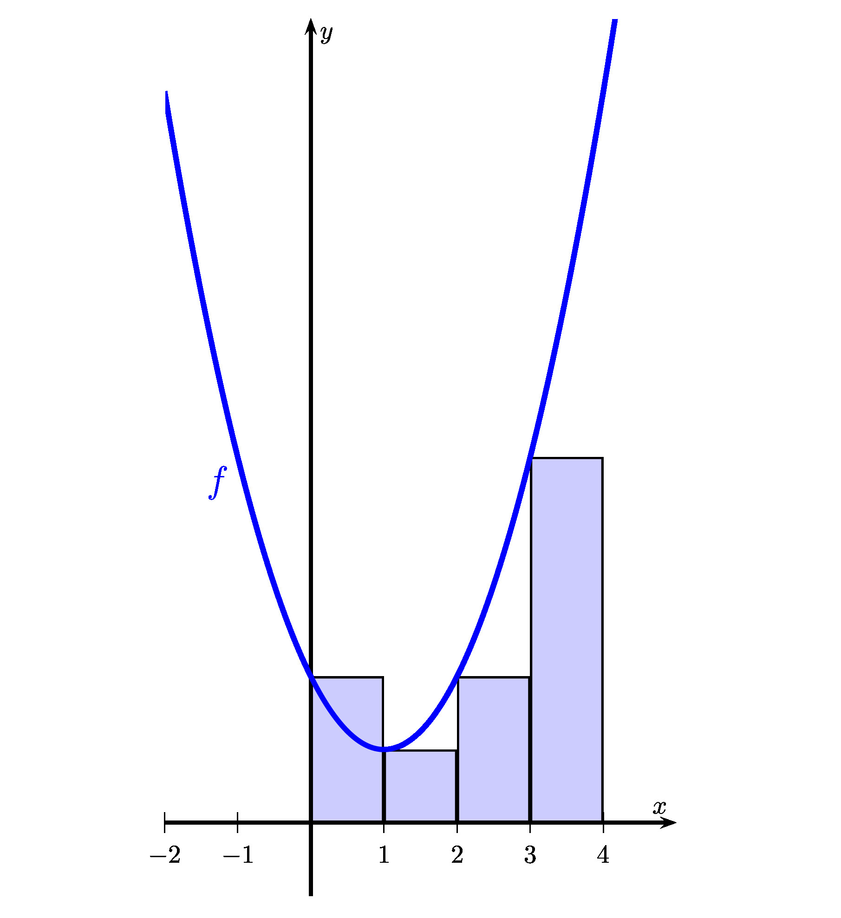
 | a) Trouver une approximation de l’aire sous la courbe de $x=0$ à $x=4$ en utilisant des rectangles à gauche de largeur 1. |  | 3 points
 | b) En se basant sur la courbe, discuter si cette approximation est une sur-estimation de $\int_{0}^{4}{f\text{(}x\text{)}dx}$, ou une sous-estimation. Justifier votre réponse. |  | 2 points

PARTIE A
 |  | Page 3/4 | Barème
5) | Le graphique ci-dessous montre la courbe d’une fonction périodique $f$, définie par :  $$f\text{(}x\text{)}=a∙sin\text{(}b\text{(}x−c\text{)}\text{)}+d$$  (où $a$, $b$, $c$ et $d$ sont quatre nombres réels).
 | 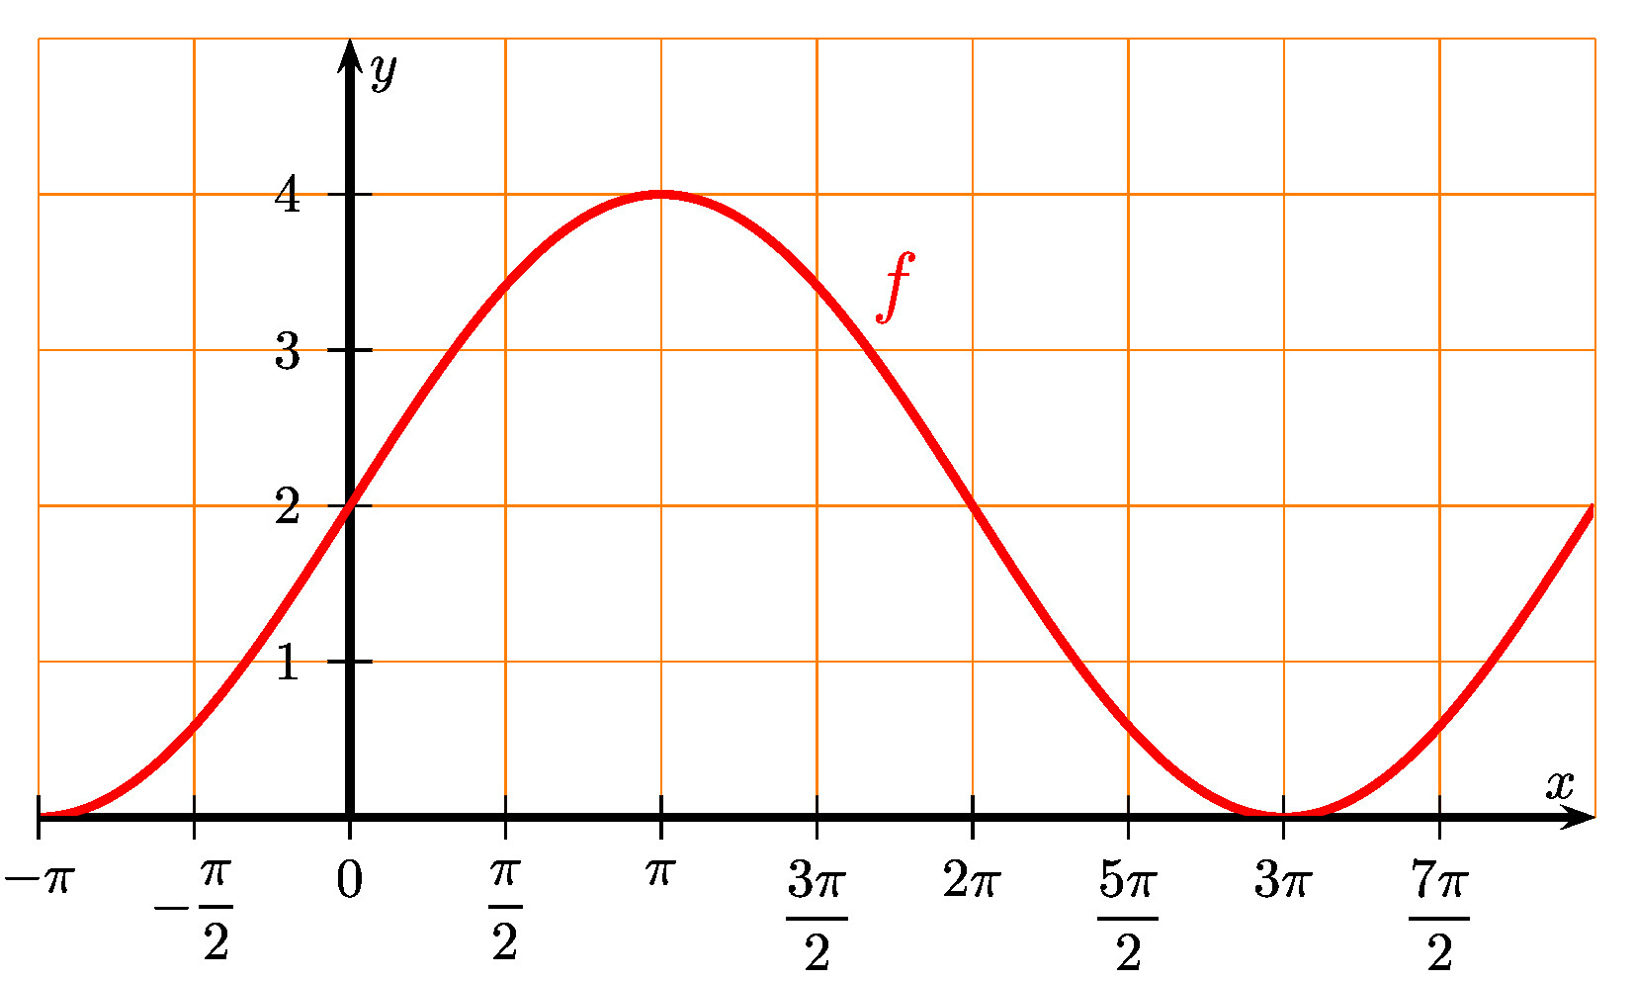
 | En se basant sur les informations données par le graphique,  • déterminer l’amplitude, la période et le décalage vertical de $f$, puis donner les valeurs de $a$, $b$ et $d$.  • trouver $f\text{(}π\text{)}$ et $f\text{(}9π\text{)}$. |  | 5 points
6) | On considère la fonction $f$ définie par :  $$f\text{(}x\text{)}=\frac{1}{x}$$  On rappelle que la fonction $F$ définie par $F\text{(}x\text{)}=ln\text{(}x\text{)}$ est une primitive de $f$.
 | Calculer l’aire sous la courbe de $f$ de $x=1$ à $x=\text{e}$. |  | 5 points
7) | Deux frères, Jarek et Kuba, lavent la vaisselle après chaque dîner. Kuba est plus vieux et la probabilité qu’il lave la vaisselle après le dîner est de 4/7.  Quand Kuba lave la vaisselle, la probabilité de casser une assiette est de 2/100. Quand Jarek lave la vaisselle, cette probabilité est de 1/100.  On choisit un dîner au hasard.
 | a) Dessiner un arbre de probabilités représentant la situation. |  | 2 points
 | b) Une assiette est cassée en lavant la vaisselle après le dîner choisi. Calculer la probabilité que Kuba ait lavé la vaisselle. |  | 3 points

PARTIE A
 |  | Page 4/4 | Barème
8) | Dans une certaine classe, 60% des étudiants ont un chat, 50% des étudiants ont un chien. On sait aussi que 30% des étudiants ont à la fois un chien et un chat. On choisit un étudiant au hasard dans cette classe et on considère les deux événements suivants :  Événement $A$ – l’étudiant a un chien,  Événement $B$ – l’étudiant a un chat.
 | a) Déterminer si les événements $A$ et $B$ sont indépendants. Justifier la réponse. |  | 2 points
 | b) Calculer $P\text{(}A∪B\text{)}$. |  | 3 points
9) | Un joueur lance des fléchettes sur une cible 4 fois de suite. À chaque lancer, ce joueur atteint le mille, dans le centre de la cible, avec une probabilité de 1/4. La variable aléatoire $X$ indique combien de fois le joueur a atteint le mille.
 | a) Expliquer pourquoi la variable aléatoire $X$ suit une loi binomiale et donner ses paramètres. |  | 2 points
 | b) Calculer la probabilité que ce joueur atteigne le mille exactement trois fois. |  | 3 points
10) | Les données présentées dans le tableau ci-dessous décrivent la croissance d’un cactus. Ce type de plantes peut grandir jusqu’à un maximum de 5 mètres de haut.  $x$ = Nombre d’années après la plantation 0 1 2 3 4 5 6  $y$ = Taille (m) 0 0,6 1,3 1,7 2,2 2,5 2,9
 | a) Dessiner un nuage de points pour ces données. Utiliser une échelle appropriée. |  | 2 points
 | b) Sachant que ces données décrivent la croissance d’un cactus qui peut mesurer au maximum 5 mètres de haut, discuter quel type de modèle de régression serait le plus approprié pour décrire ces données. Justifier. |  | 3 points

FIN DE L’ÉPREUVE

